PEDIDO DE PROVIDÊNCIAS Nº 2638/2021
Troca de poste de madeira que está danificado, com fios velhos e sem lâmpada na Rua Jaguari, esquina com a Rua Estrela, nº 55, no Bairro Primavera.
Solicita-se, após os trâmites regimentais, que seja enviada cópia da presente proposição ao Poder Executivo, para que realize as seguintes providências:

Troca de poste de madeira que está danificado, com fios velhos e sem lâmpada na Rua Jaguari, esquina com a Rua Estrela, nº 55, no Bairro Primavera.

Novo Hamburgo, 06 de julho de 2021.

Vereadora Lourdes Valim

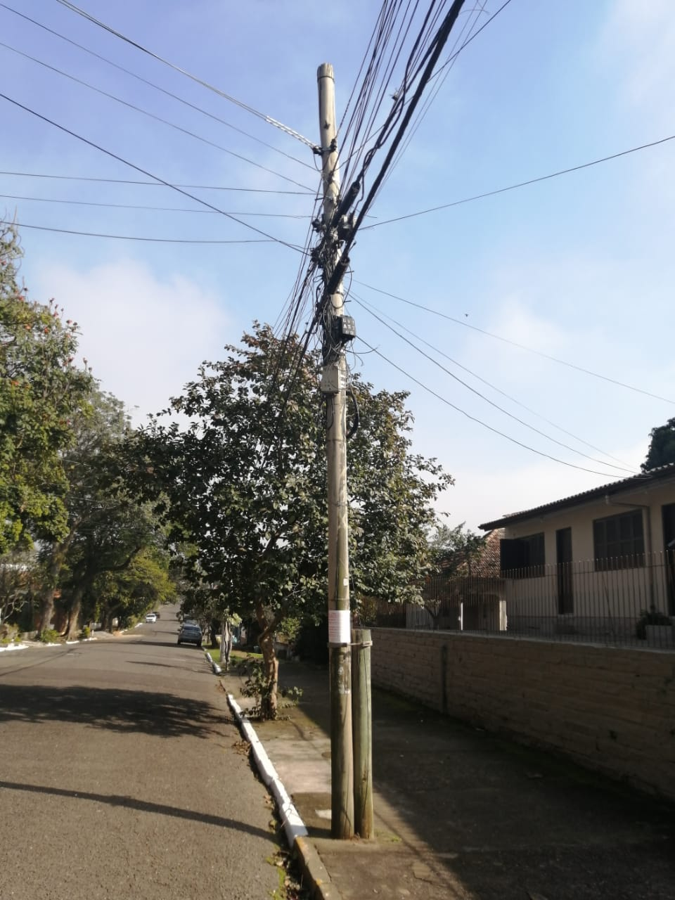
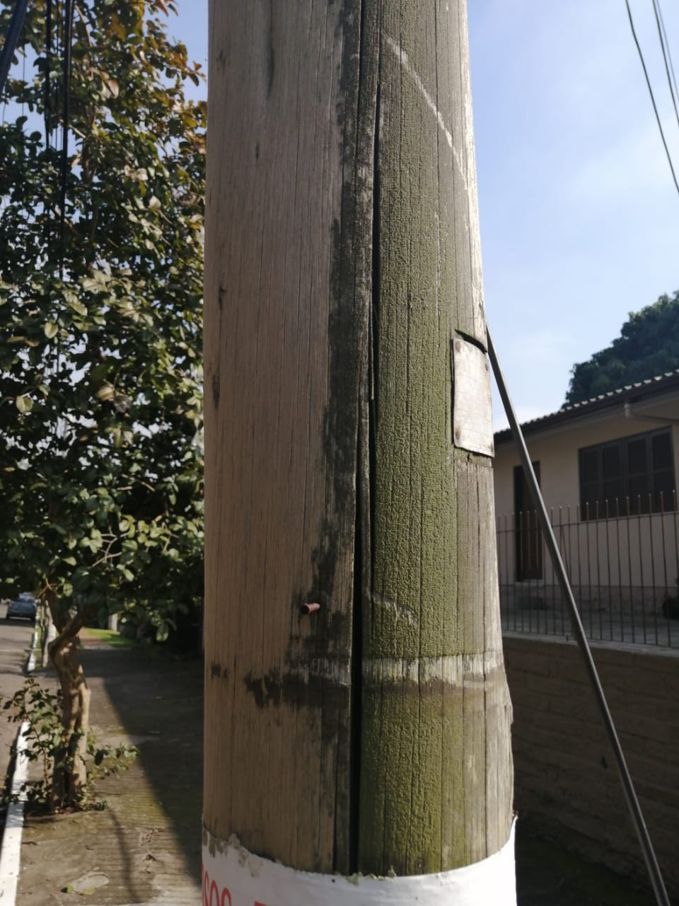
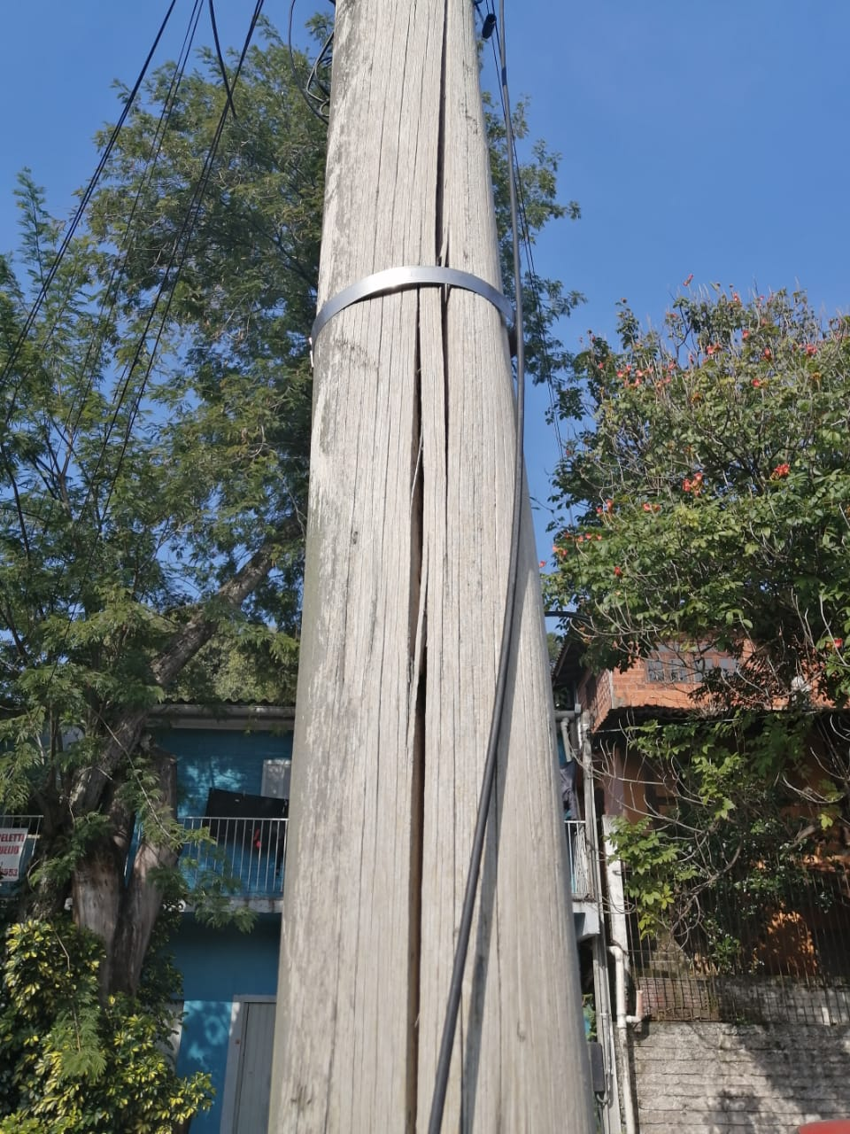

Obs.: Redação conforme o original da autora.
/EL

